
МИНОБРНАУКИ РОССИИ
Федеральное государственное бюджетное образовательное учреждение высшего образования
«МИРЭА – Российский технологический университет»
РТУ МИРЭА
Институт радиоэлектроники и информатики

Дисциплина
«Модули и техника сверхвысоких частот»

Отчет по лабораторной работе №1
«ОДНОШЛЕЙФНОЕ СОГЛАСОВАНИЕ ЛИНИИ ПЕРЕДАЧИ
С НАГРУЗКОЙ»

Выполнил студент: Лызлов Тихон Игоревич
Группа: РКБО-02-23
Преподаватель: Демин Олег Александрович

Москва – 2026
Задание к расчетной части
𝑊 = 50 Ом
Для варианта 7:
КБВ = 0,2, Δl/Λк генератору = 0,04, Δl/Λк нагрузке = 0,15.

На первом этапе мы по заданным данным с помощью диаграммы Вольперта–Смита определили комплексное сопротивление нагрузки для двух случаев (в сторону генератора и нагрузки).

Задача 1. К генератору
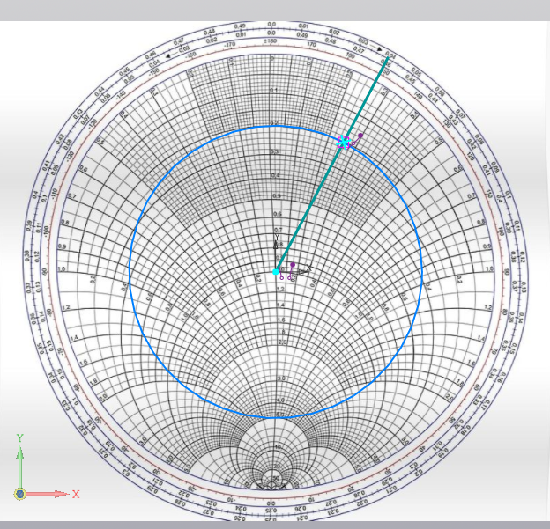
Рис. 1. Точка пересечения на диаграмме Вольперта-Смита

𝑍н/𝑊 = 𝑧̇_{н} = 0,21 + 0,258𝑖,
Откуда :
𝑍н =10,5 + 12,9𝑖

Задача 2. К нагрузке

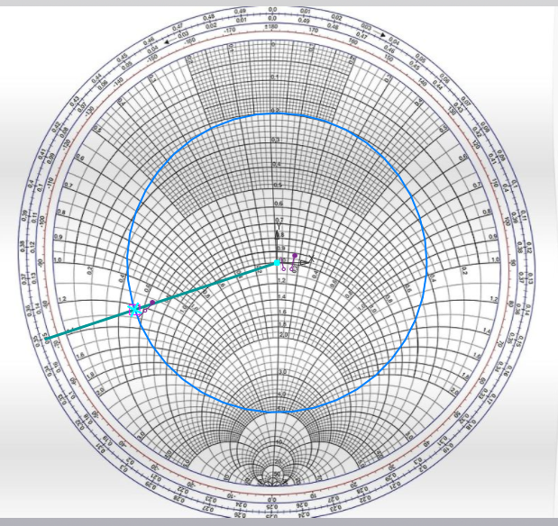
Рис. 2. Точка пересечения на диаграмме Вольперта-Смита

𝑍н/𝑊 = 𝑧̇_{н} = 0,525 - 1,23𝑖,
Откуда :
𝑍н =26,25 - 61,5𝑖

Используя данные, полученные в пункте 1, рассчитать нормирован-
ное входное сопротивление линии в пределах полуволны с шагом 0,05Λ от нагрузки в сторону генератора.

Δl/Λ | 0.04 | 0.09 | 0.14 | 0.19 | 0.24 | 0.29 | 0.34 | 0.39 | 0.44 | 0.49
R′ | 0,21 | 0,26 | 0,48 | 1,2 | 4,79 | 1,98 | 0,61 | 0,34 | 0,26 | 0,2
X′ | 0,258 | 0,601 | 1,1 | 1,95 | 1,2 | −2,34 | −1,39 | −0,77 | -0,37 | 0,048

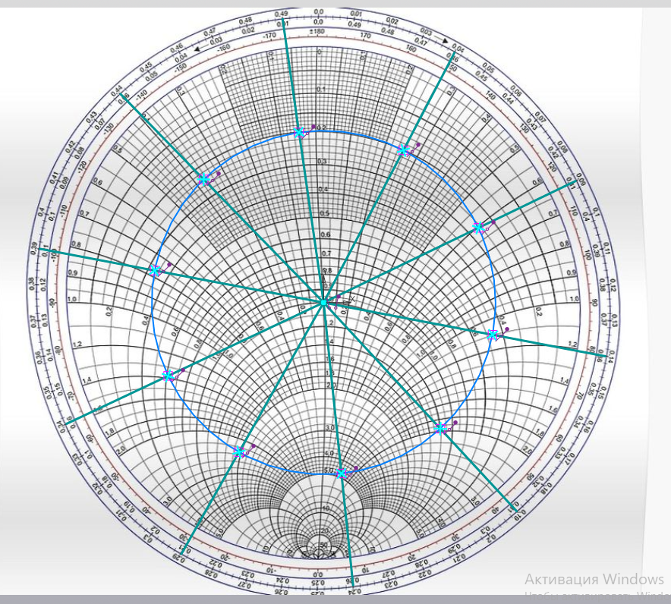
Рис .3. Много точек пересечения на диаграмме Вольперта-Смита

R
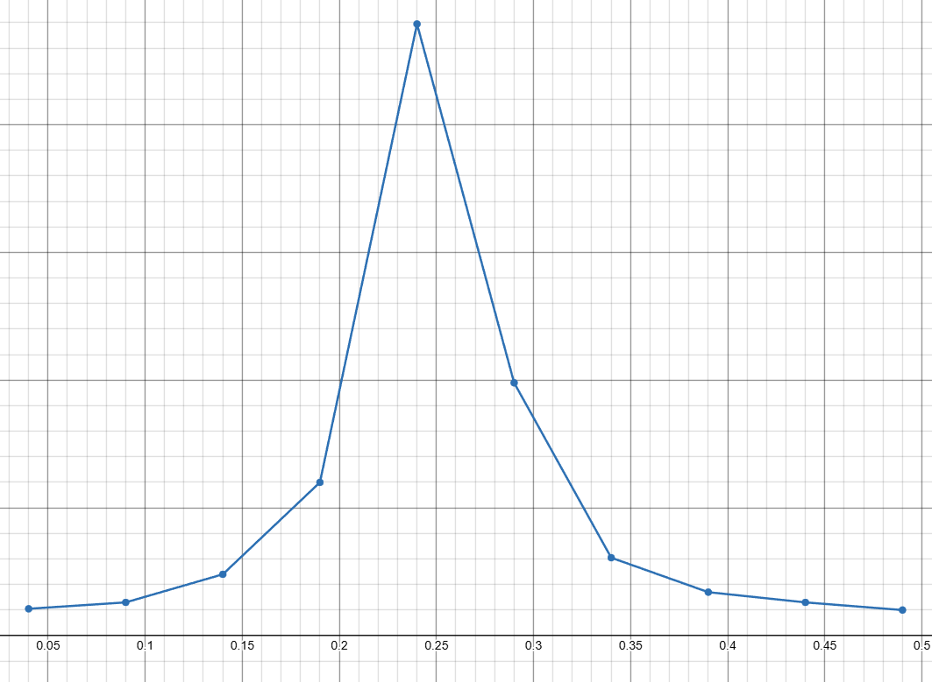
Δl/Λ
Рис. 4. График R′(Δl/Λ) (активная составляющая)

R
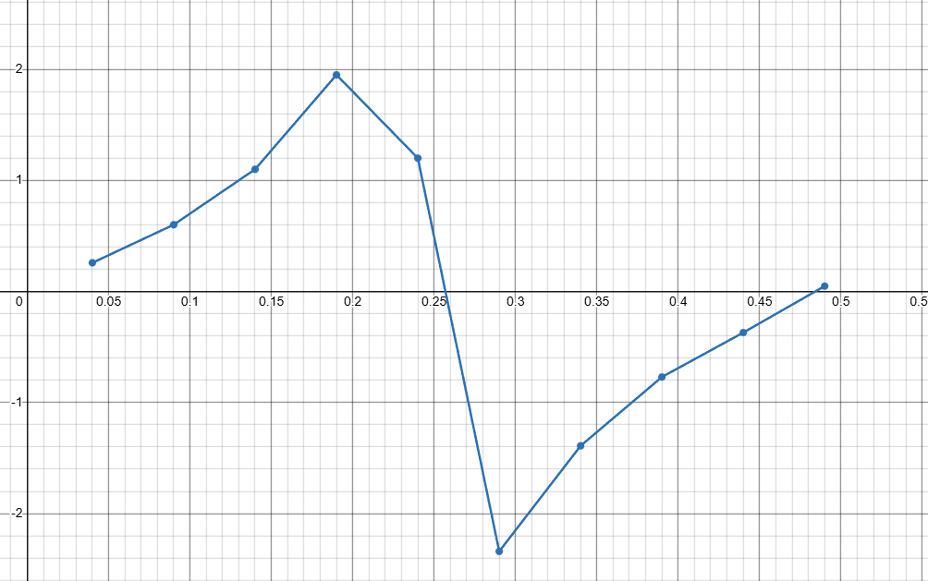
Δl/Λ
Рис. 5. График X′(Δl/Λ) (реактивная составляющая)

Создание RLC-цепи
Выберем в качестве нагрузки RLC-цепь, резонансная частота кото-
рой лежит в области 1 ГГц. Параметры RLC-цепи выбираются по варианту.

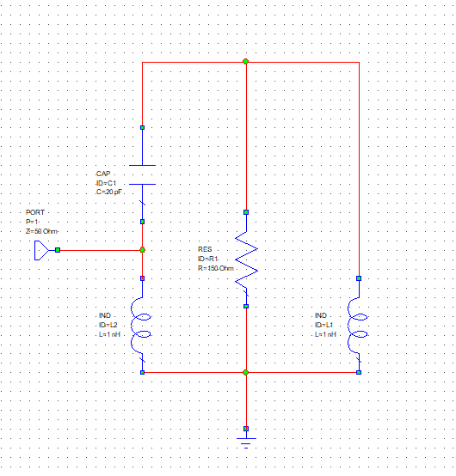
Рис. 6. RLC-цепь

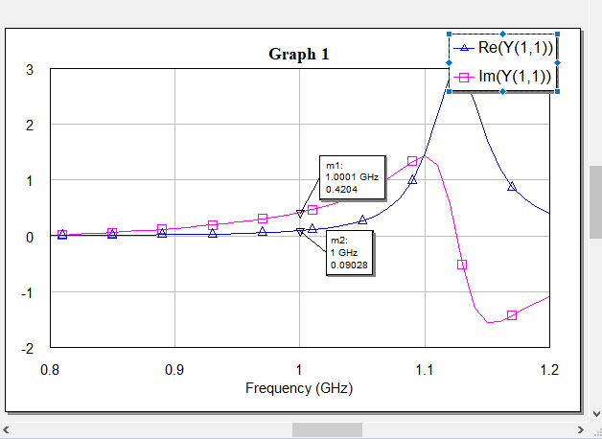
Рис. 7. График активной и реактивной составляющих вблизи 1 ГГц

Исходная точка проводимости : 𝑦_{н} = 0,09028 + 𝑗0,4204 См
норми-рование сводится к делению полученных проводимостей назначение Y_{л} = 0,02 См.
Нормализованная исходная точка проводимости : y_{н’} = 4,514 + j21,02 .

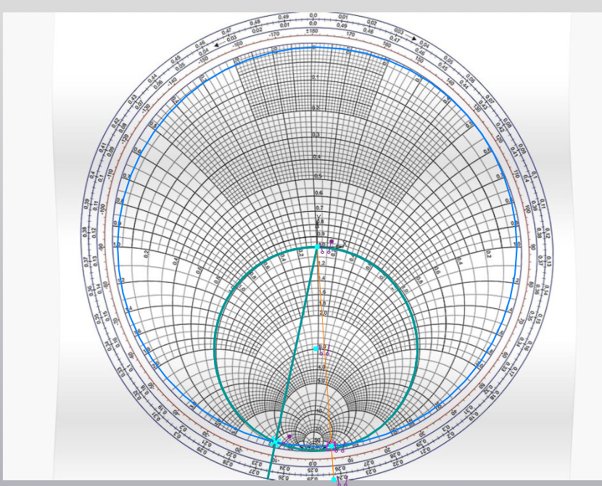
Рис. 8. Диаграмма Вольперта-Смита

Δ𝑙 = 0,265 − 0,242 = 0,023 𝜆 = 8.28 °

Включили трансформирующий отрезок линии в данную схе-
му.Введем электрическую длину (в данном случае 8.28°) и частоту (1000 MHz). Волновое сопротивление линии должно равняться волновому сопротивлению порта – 50 Ом. Проверим величину проводимости.

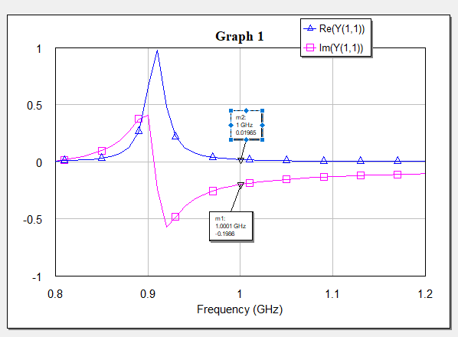
Рис. 9. График активной и реактивной составляющих при наличии шлейфа

На частоте 1 ГГц вещественная часть проводимости равна 0.01965 См, т.е. практически равна волновой проводимости. То есть мы согласовали активную составляющую.

Далее снова нормируем полученные проводимости, компенсируем индуктивную проводимость ёмкостной, определим еще одну длину дуги Δl₁. Включим еще один отрезок линии в схему, установим для него полученный угол

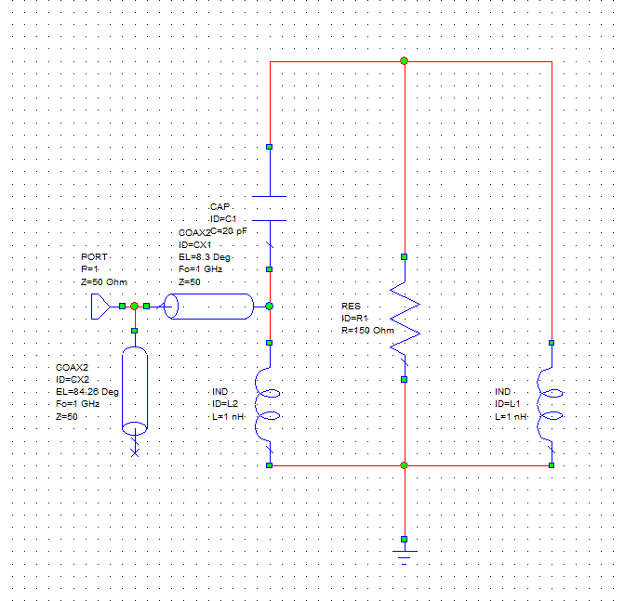
Рис. 10. Схема с подключенным параллельным разомкнутым шлейфом

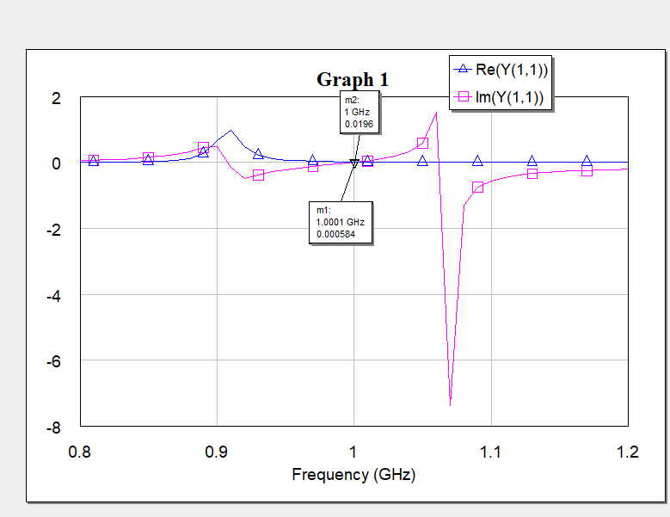
Рис. 11. Графики активной и реактивной составляющих проводимости нагрузки при согласовании параллельным разомкнутым шлейфом
На рис. 11 мы видим, что параллельный разомкнутый шлейф компенсирует реактивную составляющую.

Для оценки полосы согласования создадим
график Graph 2

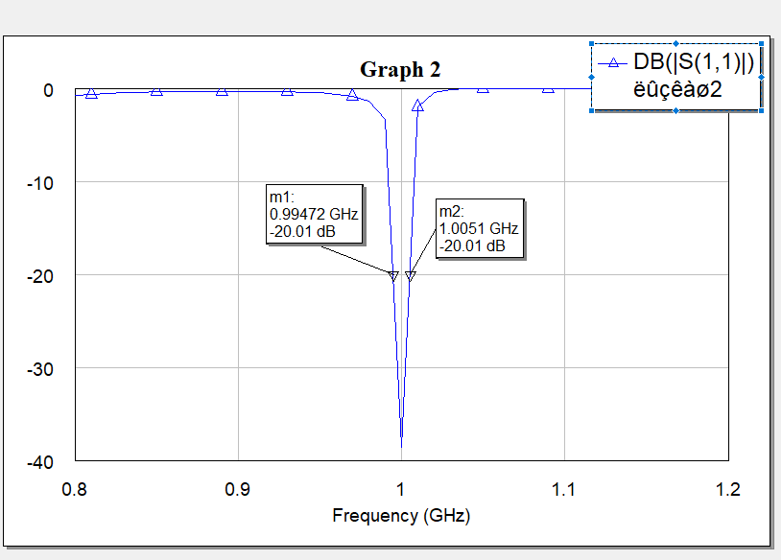
Рис. 12. График зависимости коэффициента отражения от частоты

Выводы:
- В ходе лабораторной работы освоен метод одношлейфного согласования линии передачи с комплексной нагрузкой с использованием диаграммы Вольперта–Смита.
- Показано, что диаграмма Вольперта–Смита является удобным и наглядным инструментом для определения нормированных сопротивлений и проводимостей, а также для расчета необходимых длин отрезков линий передачи.

- Экспериментально подтверждено, что изменение длины линии между нагрузкой и точкой включения шлейфа позволяет трансформировать активную составляющую проводимости до значения, близкого к волновой.
- Установлено, что подключение параллельного разомкнутого шлейфа соответствующей длины обеспечивает компенсацию реактивной составляющей проводимости нагрузки.
- В результате применения двухэтапного согласования (трансформирующий отрезок + параллельный шлейф) удалось приблизить входную проводимость к чисто активной и равной волновой, что соответствует режиму бегущей волны.
- Продемонстрировано, что одношлейфное согласование является эффективным, но узкополосным методом, что подтверждается анализом частотной зависимости коэффициента отражения.

Контрольные вопросы
1. Что такое коэффициент отражения, коэффициент бегущей волны и от чего они зависят?
Коэффициент отражения – это доля отражённой волны от падающей. Показывает, насколько нагрузка «не согласована» с линией.
Коэффициент бегущей волны (КБВ) – отношение минимального напряжения в линии к максимальному. Чем ближе КБВ к 1, тем лучше согласование
Зависят: от соотношения сопротивления нагрузки и волнового сопротивления линии, а также от частоты
2. Согласование с помощью параллельного короткозамкнутого шлейфа
Шлейф включается параллельно линии на определённом расстоянии от нагрузки. Расстояние выбирается так, чтобы активная часть проводимости стала равна волновой. Длина шлейфа подбирается так, чтобы его реактивная проводимость компенсировала реактивность линии в этой точке. Короткозамкнутый шлейф ведёт себя как индуктивность или ёмкость в зависимости от его длины
3. Согласование с помощью параллельного разомкнутого шлейфа
Принцип тот же, но используется разомкнутый шлейф. Он удобнее в микрополосковом исполнении. Разомкнутый шлейф имеет ёмкостной характер при длине меньше четверти волны и индуктивный – больше четверти волны. Выбором его длины компенсируют реактивную составляющую нагрузки
4. Согласование с помощью четвертьволнового трансформатора
Это отрезок линии длиной в четверть волны, который включается между линией и нагрузкой. Его волновое сопротивление подбирают так, чтобы он преобразовал сопротивление нагрузки в волновое сопротивление линии. Метод работает только для чисто активной нагрузки и на одной частоте
5. От чего зависит длина волны в волноводе?
Длина волны в волноводе зависит от длины волны в свободном пространстве и от критической длины волны, которая определяется размерами волновода и типом волны. В обычных линиях передачи (коаксиальная, полосковая линия) длина волны равна длине волны в среде
6. Из каких соображений производится согласование?
- Согласование делают для того, чтобы:
- убрать отражённую волну;
- передать максимум мощности от генератора к нагрузке;
- избежать пробоя линии в местах большого напряжения;
- обеспечить стабильную работу генератора;
- уменьшить частотные искажения
7. В чём состоит метод согласования с помощью реактивного штыря?
Реактивный штырь – это металлический стержень, который вводится в волновод на разную глубину. Он вносит реактивное сопротивление (индуктивное или ёмкостное). Штырь размещают на таком расстоянии от нагрузки, где активная проводимость равна волновой, а глубиной погружения компенсируют реактивную составляющую. Метод удобен для волноводных трактов
8. В чём состоит метод согласования с помощью четвертьволнового трансформатора?
Это отрезок линии длиной ровно в четверть волны, включённый между линией и нагрузкой. Он «превращает» сопротивление нагрузки в другое сопротивление на своём входе. Правильно подобрав его волновое сопротивление, можно получить на входе волновое сопротивление основной линии. Метод узкополосный и требует чисто активной нагрузки
9. Цели согласования
- Максимальная передача мощности в нагрузку.
- Устранение стоячих волн (режим бегущей волны).
- Предотвращение электрического пробоя линии.
- Стабилизация частоты генераторов
- Расширение динамического диапазона измерительных приборов.
- Уменьшение частотных искажений.

10. Назовите известные способы согласования нагрузки с линией
- Параллельный или последовательный шлейф (короткозамкнутый или разомкнутый).
- Четвертьволновый трансформатор.
- Многошлейфные согласующие устройства (двухшлейфное, трёхшлейфное).
- Реактивный штырь в волноводе.
- Ступенчатые и плавные переходы.
- Согласующие LC-цепочки на сосредоточенных элементах.
- Ферритовые и диэлектрические трансформаторы.
- Аттенюаторы (ценой потери мощности)

